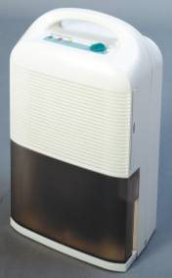
Odvlhčovač WDH 101
Vstup vzduchu: zepředu
Výstup vzduchu: nahoře
Ventilátor: radiální
Lapač kondenzátu: plast
Odvod kondenzátu: 1,8 L zásobník kondenzátu, hlídání hladiny, s kontrolkou resp. přímý odtok
Výparník: měděná rourka s aluminiovými lamelami
Kondenzátor: měděná rourka s aluminiovými lamelami
Vzduchový filtr: vymývatelný
Hygrostat: zabudovaný
Transport: držák nahoře
Použití: domy, byty, sklady, kanceláře, prostory do cca 120 m³

Technická data
- Chladivo: R 134 A
- Teplotní rozsah: + 12 °C až + 30 °C
- Odvlhčovací výkon: při + 30 °C / 80 % rF: 9 L / den
při + 20 °C / 80 % rF: 6,3 L / den
při + 15 °C / 80 % rF: 4,6 L / den
- Průtok vzduchu: 120 m³ / hod
- Příkon: 180 W bei 20°C / 60% rF
- Napájení: 230 V / 50 Hz
- Rozměry: 530 x 310 x 220 mm (H x B x T)
- Hmotnost: 12 kg

Cena: 9.600,- Kč bez DPH

MANEKO s.r.o., Na pískách 71, 160 00 Praha 6, tel.:+420 2/ 3333 5638-9, 3333 6579, 3333 6645,
fax:+420 2/ 3333 2656, maneko@maneko.cz

